Министерство сельского хозяйства
Российской Федерации

Департамент технической политики

Подольская государственная зональная
машиноиспытательная станция

Протокол испытаний

№ 09-12-01 (1020233)
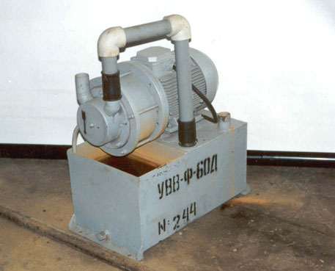

УСТАНОВКА ВАКУУМНАЯ ВОДОКОЛЬЦЕВАЯ
УВВ-Ф-60Д

Изготовитель (разработчик) | Адрес
ОАО Орехово-Зуевский «Ремтехмаш» | 142605, г.Орехово-Зуево,  Московской области,  ОАО Орехово-Зуевский «Ремтехмаш»

Результаты испытаний (краткие)
Установки вакуумной водокольцевой УВВ-Ф-60Д

Назначение | Установка вакуумная водокольцевая УВВ-Ф-60Д предназначена для создания вакуума при машинном доении коров.
Качество работы :
вакуумметрическое давление, кПа |  | 48±1)
Производительность вакуумного насоса, м³/ч |  | 57,6
Условия эксплуатации:
Привод |  | трехфазная электрическая сеть напряжением 380В с частотой переменного тока 50Гц
Потребляемая мощность, кВт |  | 4,5
Температура окружающей среды, ⁰С |  | от +5 до +35
Относительная влажность, % |  | не более 85
Трудоемкость ТО, чел.ч/ч |  | 0,0004
Эксплуатационная надежность |  | хорошая
Удобство управления |  | удобно
Безопасность выполнения работ |  | обеспечена

Описание конструкции машины
Установка вакуумная водокольцевая УВВ-Ф-60Д состоит из электродвигателя фланцевого исполнения, насоса моноблочно смонтированного на электродвигателе и емкости для воды, служащей в качестве водоотделителя и основания для крепления насосного агрегата.
Насос водокольцевой имеет колесо жестко закрепленное на валу электродвигателя и эксцентрично расположенное относительно цилиндрического корпуса и корпусных лобовин. В полость передней лобовины подводится вода через шланг из емкости для воды. При вращении рабочего колеса вода, под действием центробежной силы образует водяное кольцо. Воздух из всасывающего патрубка заполняет свободный объем между лопастями рабочего колеса и водяным кольцом, сжимается и вытесняется в водоотделитель. В водоотделителе происходит отделение воды от воздуха.
Перемещение воздуха в водокольцевом вакуумном насосе из всасывающего патрубка в выхлопной, происходит непрерывно и равномерно, что обеспечивает стабильность давления при доении.

Техническая характеристика
Показатели | Численные значения
Габаритные размеры, мм
длина | 650
ширина | 360
высота | 800
Общая масса, кг | 110
Количество персонала обслуживающего агрегат, чел | 1
Предельное остаточное давление, развиваемое насосом, кПа | 18
Условный проход впускного и выпускного отверстий, мм | 40
Оперативная трудоемкость монтажа, чел.ч | 1,6

Результаты испытаний
Качество работы | Установка вакуумная водокольцевая обеспечивает устойчивый технологический процесс работы доильной установки с вакуумметрическим давлением 48±1 кПа.
Производительность | Производительность установки за час основного времени составила 57,6 м³/ч.  Удельный расход электроэнергии при этом составил 0,08 кВт.ч/м³.
Безопасность выполнения работ | Безопасность выполнения работ обеспечена.
Техническое обслуживание | ЕТО – не предусмотрено, ТО1 – 0,95 чел.ч.  Руководство по эксплуатации содержит достаточно информации для правильного обслуживания машины.

Заключение по результатам испытаний
Установка вакуумная водокольцевая УВВ-Ф-60Д соответствует требованиям ТУ и НД

Испытания проведены: | ГУ «Подольская государственная зональная  машиноиспытательная станция»  142184, г. Климовск-4, Подольского района,  Московской области.
Испытания провел: | Христинин Н.М.
Источник информации: | Протокол испытаний № 09-12-01 (1020233)  от 26 сентября 2001 года

